**З4 неделя (27.04 - 30.04.2020).**

**Тема: ««Праздник весны и труда. Дружат люди всей Земли»**

**Познавательное развитие**

***Тема: «Праздник весны и труда. Дружат люди всей земли»***

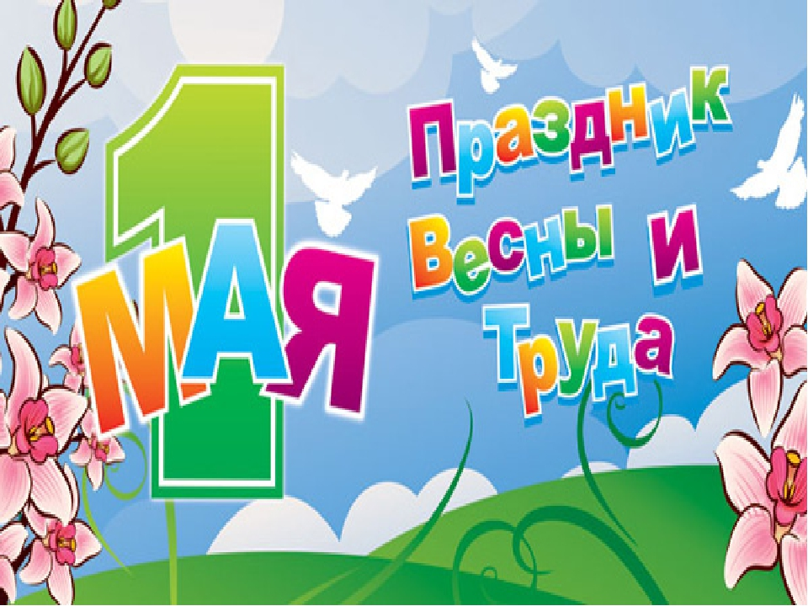

В праздник Весны и Труда

Вся отдыхает страна.

Празднуем в мае его,

Чистоту он несёт и добро.

В нашей стране первый и второй день мая официально являются выходными, это праздник Весны и Труда.

Большинство людей в России знают и помнят, что раньше этот праздник назывался и отмечался иначе. В течение многих десятилетий 1 мая – День международной солидарности трудящихся, в народе называли Первомаем, и всем в Советском Союзе было известно, что в этот день в каждом городе и каждом населённом пункте страны проходят праздничные демонстрации, в которых все принимали участие.

Лозунги этого дня «Мир, Труд, Май» отошли в прошлое, но осталось радость солнцу, весне. Люди встречаются, отдыхают, развлекаются, ездят на природу, устраивают народные гулянья. Этот праздник имеет древние языческие корни: за тысячу лет до рождества Христова, жители Древнего Рима поклонялись богине Майе – покровительнице земли и плодородия. В честь богини последний месяц и был назван маем. В первый день мая устраивалось празднование сева, чтобы посевная не прошла даром. И в России 1 мая отмечался со времён Петра I, как праздник посевной и весны. Надо сказать, что 1 мая люди любят отмечать и сегодня, причём не только в России.

  В Америке детишки собирают в бумажные корзиночки весенние цветы, эти корзиночки они ставят под дверь близким друзьям или родственникам, звонят в дверь и убегают. Кто-то открывает дверь, а там - сюрприз.

В разных странах по-разному празднуют этот день, например, в Англии в первый день мая в Лондоне дети ходят по домам и продают цветы. Все собранные деньги они бросают в колодец желаний или отдают в различные благотворительные организации. На Сицилии все от мала до велика в первомайские дни собирают луговые ромашки, которые, по местным поверьям, приносят счастье. В Испании 1 мая считается Праздником всех цветов. А для французов май – месяц священной Девы Марии. В ее честь проходят процессии, во главе которых идут юные девушки. Утром 1 мая все пьют теплое парное молоко, которое может принести удачу в течение года. Греческие дети встают рано утром в поисках первой ласточки весны. Когда они находят птицу, идут вдоль домов и поют песни весны. Соседи же угощают их фруктами, орехами и пирогами.

Для всех народов - этот день праздничных, а что принято делать на праздник? (приглашать гостей и накрывать стол)

1 мая – праздник не только весны, но и труда. Именно в эти праздники наводят порядок во дворах, городах - убирают мусор, листву после зимы, освобождают природу от мусора, чтобы везде был порядок и природе было легче распуститься, расцвести. Многие люди готовят огороды для посева, ведь 1 мая всё же праздник плодородия.

Торжества устраивались в первый день мая, чтобы весенние сельскохозяйственные работы – вспашка, сев - получили благословение богини плодородия. Люди верили, что, если в этот день они будут петь и плясать до упаду, гулять и веселиться разными способами, то урожай обязательно будет богатым, а богиня сохранит и защитит его от всяких напастей.

Пройдите по ссылке и посмотрите вместе с ребенком видеоролик «1 мая»

[**https://youtu.be/zeGFlE3oT8I?t=187**](https://youtu.be/zeGFlE3oT8I?t=187)

**Аппликация**

**Тема: ««Солнышко, улыбнись!»**

Посмотрите за окошко. Спросите у ребенка какая сегодня погода?

**Загадайте ребенку** загадки:

1. Ты весь мир обогреваешь

И усталости не знаешь,

**Улыбаешься в оконце**,

А зовут тебя все.

*(****Солнце****)*

1. Я всегда со светом дружен,

Если **солнышко в окне**,

Я от зеркала, от лужи

Пробегаю по стене.

*(****Солнечный луч****)*

1. Голубой платок, алый колобок,

По платку катается, людям **улыбается**.

*(Небо,****солнце****)*

Прочитайте стихотворение!

*Солнышко, повернись!*

*Красное, разожгись!*

*С весной красною вернись!*

*Красно-солнышко,*

*В дорогу выезжай!*

*Зимний холод прогоняй!*

А сейчас, сделайте свое личное теплое **солнышко** вместе с ребенком

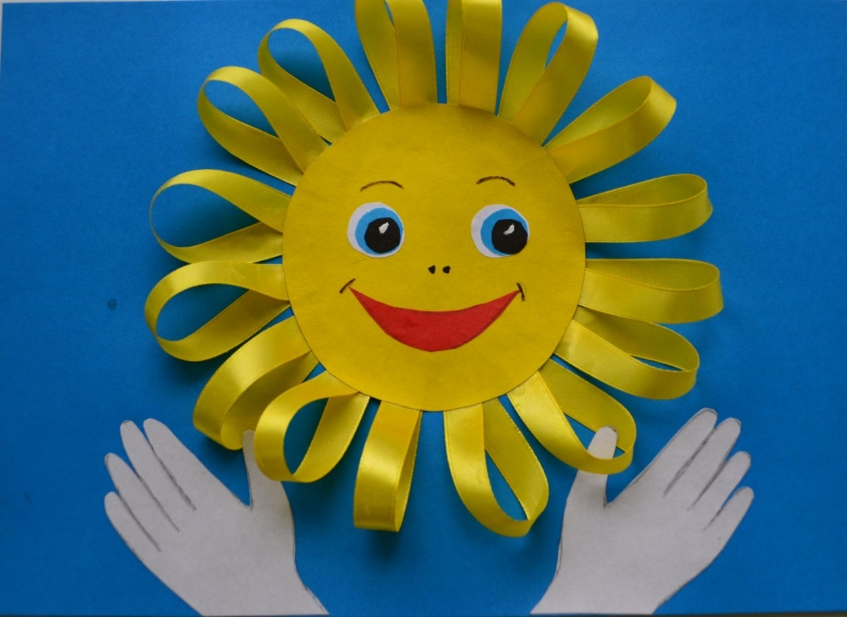

Для работы Вам понадобиться:

* Ножницы – верный помощник. Если их не обижать, правильно в руках держать, ни крутить и ни вертеть.
* А клей – проказник, может склеить всё и бумагу и даже дерево, но если с ним баловаться, проливать, то он склеит всё-всё-всё, и ничего видно не будет.
* Без цветной бумаги, **аппликация не получится**. Все ведь знают, что у нее скверный характер. Если небрежно с ней обращаться, то бумага может порваться, помяться или испачкаться, поэтому с ней нужно обращаться очень бережно. Все мы знаем, что бумагу производят на фабриках из дерева и чем больше бумаги мы расходуем, тем больше деревьев приходится вырубать. А ведь они нам нужны, именно деревья производят большую часть кислорода, необходимую для существования всего живого.

Будем вырезать солнышко из желтых бумажных квадратиков, сложенных дважды пополам. Кроме того, я хочу вам предложить скомбинировать изобразительные техники – дорисовать «лицо» фломастерами. А тучку будем делать в стиле обрывной аппликации.

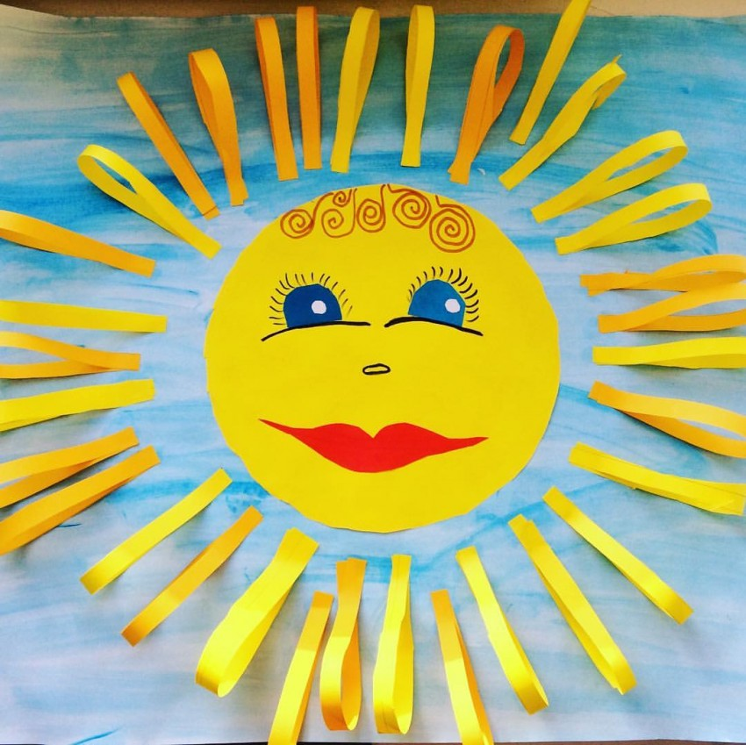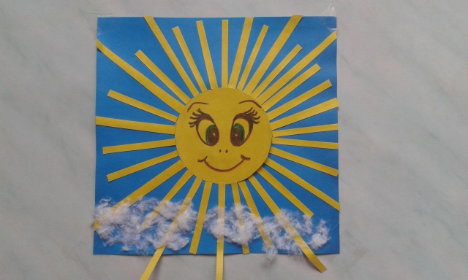

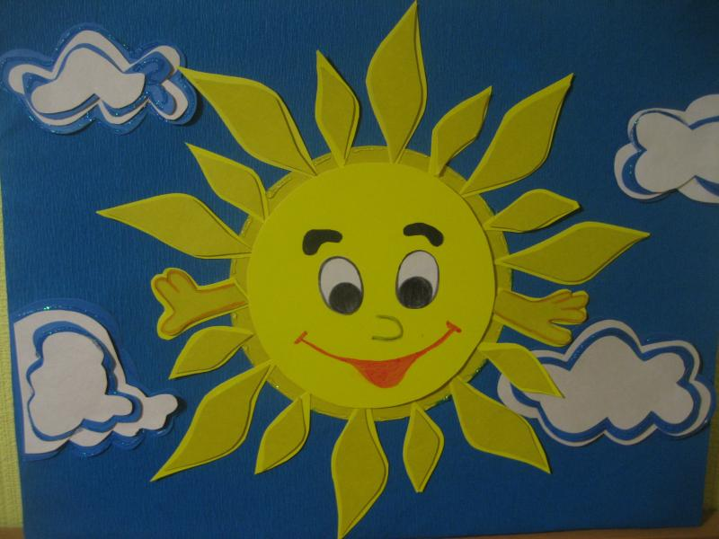

**Физкультурная минутка**

*Вот как солнышко встает,*

*Выше, выше, выше.*

*(Поднять руки вверх. Потянуться)*

*К ночи солнышко зайдет*

*Ниже, ниже, ниже.*

*(Присесть на корточки. Руки опустить на пол)*

*Хорошо, хорошо,*

*Солнышко смеется.*

*А под солнышком нам*

*Весело живется.*

*(Хлопать в ладоши. Улыбаться)*

Молодцы! Вы сегодня очень хорошо поработали. Теперь наши солнышки помогут Весне побыстрее растопить снег.

**Чтение художественной литературы**

Прочитайте *письмо от нашего друга Незнайки.*

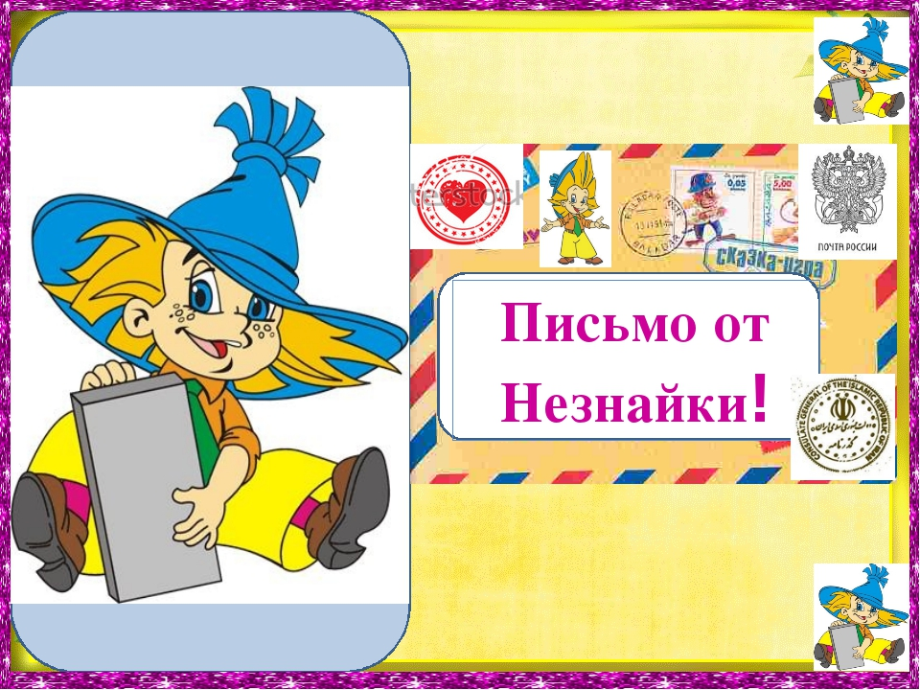

*«Здравствуйте, ребята! Пишет вам друг Незнайка. Нашел я заколдованный колосок, а никак не могу его расколдовать. Помогите мне, пожалуйста друзья! Выполнить задания (смотрите зернышки) вы расколдуйте колосок. Спасибо. Незнайка*

*Откройте первое зернышко.*

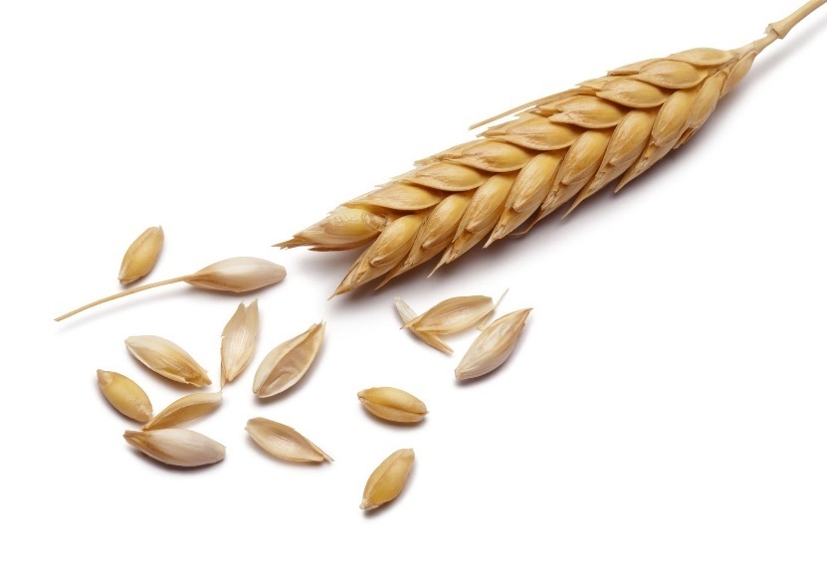

*«По дорожке вы пойдите,*

*Прямо в сказку попадете,*

*Раз, два, три, четыре, пять –*

*Будет сказка оживать».*

*Прочитайте украинскую народную сказку «Колосок».*

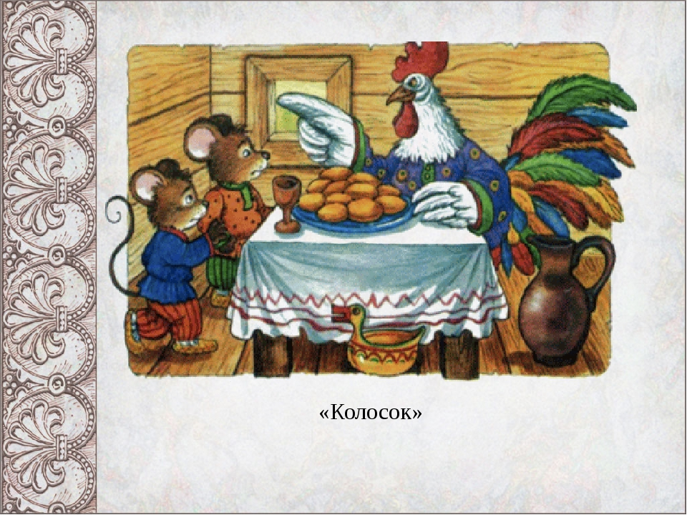

Жили-были два мышонка, Круть и верть, да петушок Голосистое Горлышко. Мышата только и знали, что пели да плясали, крутились да вертелись. А петушок чуть свет поднимался, сперва всех песней будил, а потом принимался за работу.

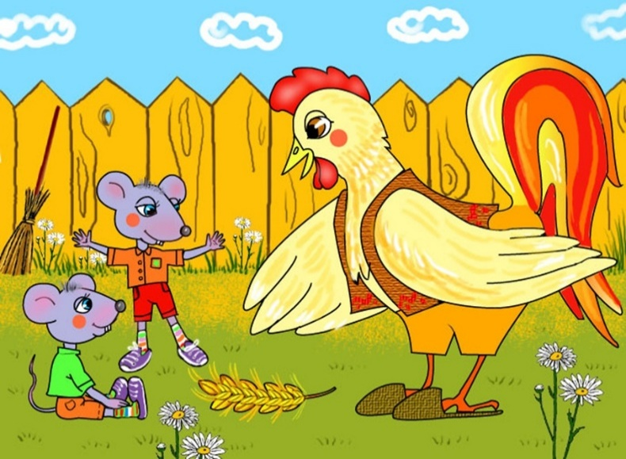

Вот однажды подметал петушок двор и видит на земле пшеничный колосок.  
- Круть, верть, - позвал петушок, - глядите, что я нашёл!

Прибежали мышата и говорят:  
- Нужно его обмолотить.  
- А кто будет молотить? - спросил петушок.  
- Только не я!-закричал один.  
- Только не я!-закричал другой.  
- Ладно,-сказал петушок, - я обмолочу.  
И принялся за работу. А мышата стали играть в лапту.

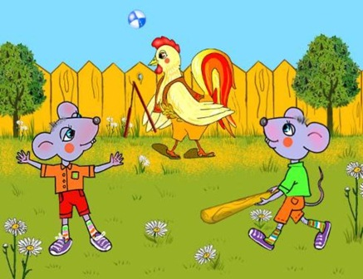

Кончил петушок молотить и крикнул:  
- Эй, Круть, эй, верть, глядите, сколько я зерна намолотил!

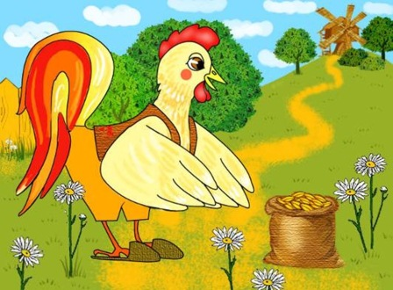

Прибежали мышата и запищали в один голос:  
- Теперь нужно зерно на мельницу нести, муки намолоть!  
- А кто понесёт? - спросил петушок.  
- Только не я!-закричал Круть.  
- Только не я!- закричал Верть.  
- Ладно,-сказал петушок, - я снесу зерно на мельницу.  
Взвалил себе на плечи мешок и пошёл. А мышата тем временем затеяли чехарду. Друг через друга прыгают, веселятся.

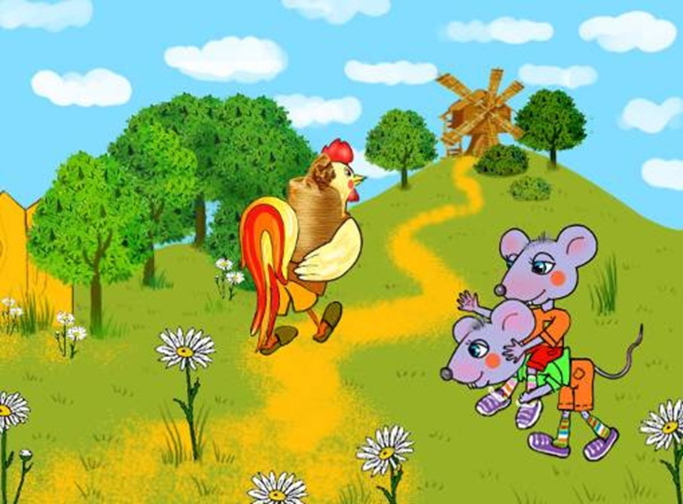

Вернулся петушок с мельницы, опять зовёт мышат:  
- Сюда, Круть, сюда. Верть! Я муку принёс.  
Прибежали мышата, смотрят, не нахвалятся:  
- Ай да петушок! Ай да молодец! Теперь нужно тесто замесить да пироги печь.

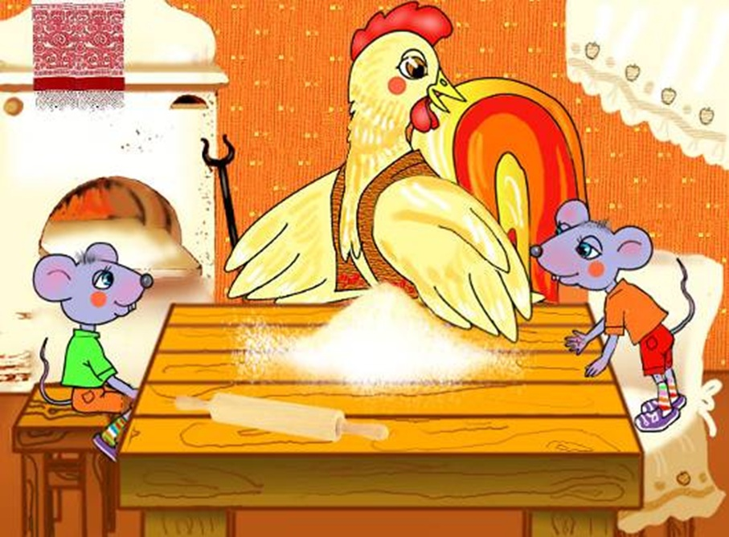

- Кто будет месить? - спросил петушок. А мышата опять своё.  
- Только не я! -запищал Круть.  
- Только не я! -запищал Верть.  
Подумал, подумал петушок и говорит:  
- Видно, мне придётся.  
Замесил он тесто, натаскал дров, затопил печь. А как печь истопилась, посадил в неё пироги.

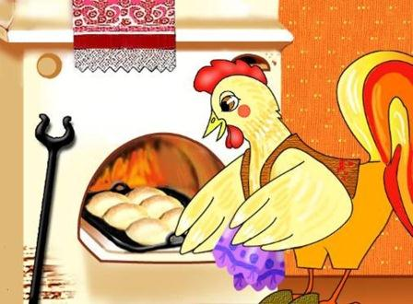

Мышата тоже времени не теряют: песни поют, пляшут. Испеклись пироги, петушок их вынул, выложил на стол, а мышата тут как тут. И звать их не пришлось.  
- Ох и проголодался я! - пищит Круть.  
- Ох и есть хочется! - пищит Верть.  
И за стол сели.

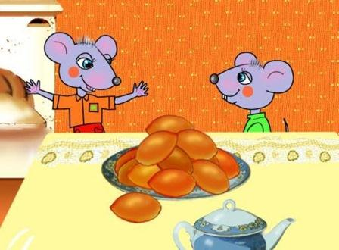

А петушок им говорит:  
- Подождите, подождите! Вы мне сперва скажите, кто нашёл колосок.  
- Ты нашёл! - громко закричали мышата.  
- А кто колосок обмолотил? - снова спросил петушок.  
- Ты обмолотил! - потише сказали оба.  
- А кто зерно на мельницу носил?  
- Тоже ты, - совсем тихо ответили Круть и Верть.

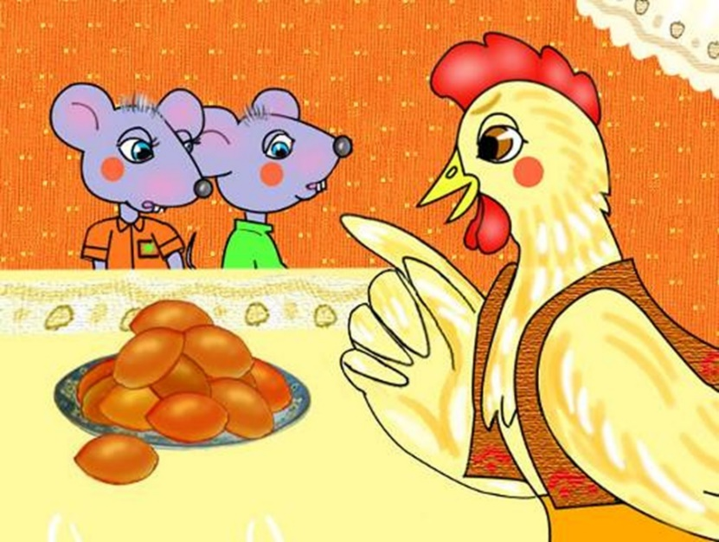

- А тесто кто месил? Дрова носил? Печь топил? Пироги кто пёк?  
- Всё ты. Всё ты, - чуть слышно пропищали мышата.  
- А вы что делали?  
Что сказать в ответ? И сказать нечего. Стали Круть и верть вылезать из-за стола, а петушок их не удерживает. Не за что таких лодырей и лентяев пирогами угощать.

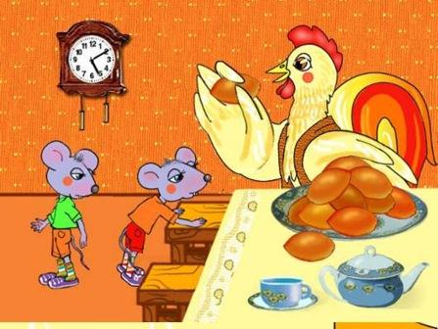

**Также можете посмотреть мультфильм «Колосок» пройдя по ссылке** [**https://youtu.be/Gg2p7j2qqAo?t=3**](https://youtu.be/Gg2p7j2qqAo?t=3)

*А теперь откройте второе зернышко.*



Вам предлагается поиграть в игру «Сказки с дырками». Читайте сказку, а ребенок должен закончить фразу!

Кто любил играть и петь?

Два мышонка круть … (и верть)

Кто мышат с утра будил?

Кто на мельницу ходил,

Намолол муки мешок?

Это – Петя ... (Петушок).

Пирогов напек он много

И спросил друзей он строго,

Что вы делали мышата,

От рассвета до …. (заката)?

А теперь за стол садитесь,

Подаете голосок.

Нет! Сначала потрудитесь

И прочтите …(«Колосок»)

Теперь откройте третье зернышко.



Вам предлагается такое задание: нужно ответить на вопросы по содержанию сказки.

1.Как звали мышат?

2.Как вы думаете, почему их так назвали?

3.Что нашел Петушок?

4.Что сначала сделали Петушок с пшеничным колоском?

5.Что принес Петушок с мельницы?

6.Что стал делать Петушок с мукой?

7.Что сделал Петушок из теста?

8.Что делали мышата все время, пока Петушок трудился?

9.Когда пироги испеклись, и Петушок выложил их на стол, что сказали мышата?

10.Что сказал Петушок мышатам?

11.Как вы думаете, правильно ли поступил Петушок?

А теперь еще раз прочитайте сказку, а потом предложите ребенку ее рассказывать.

В помощь ребенку предложите мнемосхему.

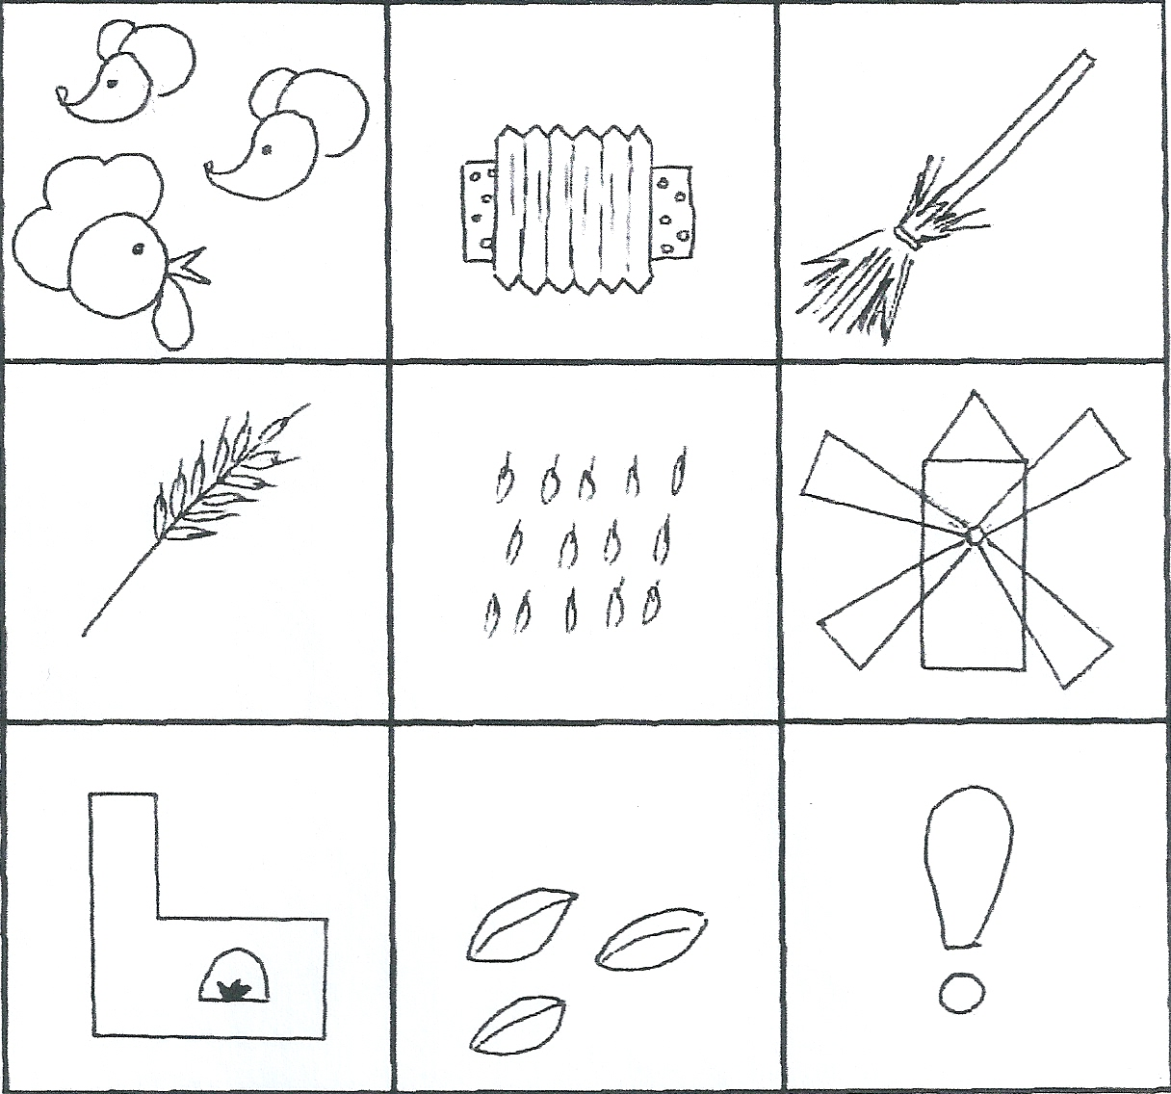

**Речевое развитие**

**Тема:** Пересказ сказки «Петух да собака»

Загадайте ребенку загадку:

«В будке живёт,

Кости грызёт,

Лает и кусается –

Как называется?» (Собака.)



Задайте вопросы:

- Почему вы думаете, что это собака? (живёт в будке, кости грызёт, лает, кусается).

- Какие бывают собаки? (Злые, ласковые, кусачие, большие, маленькие.)

- Что умеют делать собаки? (Лаять, бегать, сторожить, кусаться, ласкаться.)

Загадайте другую загадку:

«Лесная рыжая плутовка –

Известна всем её сноровка.

С ней аккуратней, не зевай,

А дверь в курятник запирай!» (Лиса.)



Задайте вопросы:

- Почему вы думаете, что это лиса? (живёт в лесу, рыжая, любит петушье мясо).

- Подберите интересные слова о лисе, какая она? (Рыжая, пушистая, хитрая, ловкая…).

- Когда лиса увидит свою добычу, как она к ней подходит? (Тихо, неслышно.)

- А когда увидит охотников, что она делает? (Убегает.) Как ещё можно сказать? (Удирает, уносит ноги, летит стрелой, мчится…)

**Физминутка: "Улыбнитесь"**

«Быстро встаньте, улыбнитесь,

Выше, выше потянитесь.

Ну-ка плечи распрямите.

Поднимите, опустите.

Влево, вправо повернулись,

Руками коленей коснулись.

Сели - встали, сели - встали

И на месте побежали».

Прочитайте сказку «Петух да собака». Константин Ушинский.

Жил старичок со старушкой, и жили они в большой бедности. Всех животов у них только и было, что петух и собака, да и тех они плохо кормили. Вот собака и говорит петуху:  
— Давай, брат Петька, уйдем в лес: здесь нам житье плохое.  
— Уйдем, — говорит петух, — хуже не будет.  
Вот и пошли они куда глаза глядят. Пробродили целый день; стало смеркаться — пора на ночлег приставать. Сошли они с дороги в лес и выбрали большое дуплистое дерево. Петух взлетел на сук, собака залезла в дупло и — заснули.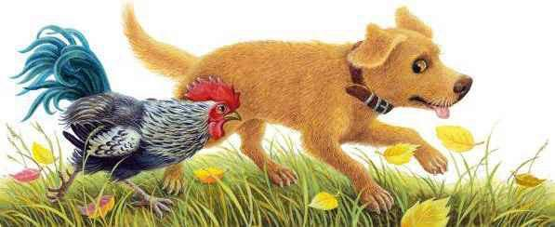  
Утром, только что заря стала заниматься, петух и закричал: «Ку-ку-ре-ку!» Услыхала петуха лиса; захотелось ей петушьим мясом полакомиться. Вот она подошла к дереву и стала петуха расхваливать:  
— Вот петух так петух! Такой птицы я никогда не видывала: и перышки-то какие красивые, и гребень-то какой красный, и голос-то какой звонкий! Слети ко мне, красавчик.  
— А за каким делом? — спрашивает петух.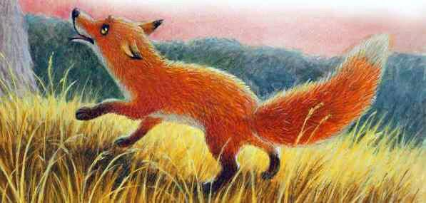— Пойдем ко мне в гости: у меня сегодня новоселье, и про тебя много горошку припасено.  
— Хорошо, — говорит петух, — только мне одному идти никак нельзя: со мной товарищ.  
«Вот какое счастье привалило! — подумала лиса. — Вместо одного петуха будет два».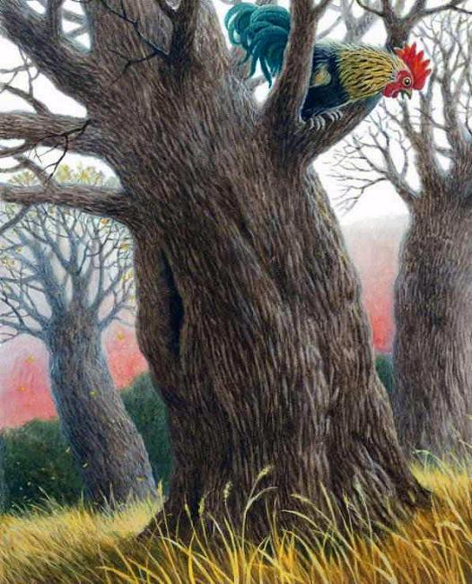  
— Где же твой товарищ? — спрашивает она. — Я и его в гости позову.  
— Там, в дупле ночует, — отвечает петух.  
Лиса кинулась в дупло, а собака ее за морду — цап!.. Поймала и разорвала лису.

Задайте вопросы:

1. У кого жили петух и собака? Почему они решили уйти в лес? (у старичка со старушкой; потому что их плохо кормили).

2. Где ночевали петух и собака? (петух взлетел на сук, собака залезла в дупло).

3. Когда лиса услышала петуха? (когда наступило утро, и петух закричал: «Ку–ка–ре–ку!»).

4. Как лиса расхваливала петуха, какие слова ему говорила? (и пёрышки – то красивые, и гребень – то какой красный, и голос – то какой звонкий).

5. Что петух ответил лисе? (ему нельзя идти одному, у него товарищ, он ночует в дупле).

6. Чем закончилась сказка? Вам жалко лису? (лиса кинулась в дупло, а собака её поймала и разорвала).

7. Вам жалко лису? Почему? (нет, не жалко, потому что она хотела съесть петуха).

Предложите ребенку пересказать сказку.

«Пересказывать такую большую сказку одному сложно. А если разбить текст на части, его можно пересказать втроём, даже вчетвером, – Сначала надо рассказать о том, у кого жили петух да собака и что они решили. А потом? (Где заночевали, и кто их нашёл). А дальше? (Что хотела лиса от петуха.) Чем сказка закончилась? (Петух обманул лису, а собака разорвала её)».

«Мы сейчас кратко озаглавили каждую самостоятельную часть сказки. Так всегда делают взрослые, умеющие пересказывать. Придерживаясь плана, пересказывать легче».

Спросите у ребенка, как называется сказка, с которой они сегодня познакомились.

**Математическое развитие**

**Тема: «Многоугольники»**

Отправьтесь вместе с ребенком в путешествие по стране «Геометрия», и зайдите в гости к геометрическим фигурам

Отгадайте загадки, и узнаете, к каким геометрическим фигурам мы пришли в гости.

-Три вершины тут видны,

Три угла, три стороны,

Ну, пожалуй, и довольно!

Что ты видишь? (треугольник)

-Он давно знакомый мой,

Каждый угол в нем прямой,

Все четыре стороны

Одинаковой длины

Вам представится я рад

А зовут меня. (квадрат)

Дайте ребенку один треугольник. Спросите Какая это фигура? Сколько углов в треугольнике?

Дайте ребенку один квадрат. - Какая это фигура? Правильно это квадрат, а сколько у него углов? Как еще его можно назвать? Какие четырехугольники еще знает ребенок. Как вы думаете, есть ли такие фигуры, в которых углов больше, чем четыре? Покажите ребенку пятиугольник. Вместе посчитайте углы у этой фигуры.

**Физминутка**

Физминутка «Листья»

Листья осенние тихо кружатся

(покружиться)

Листья нам под ноги тихо ложатся

(руки в стороны)

И под ногами шуршат, шелестят

(движения руками вправо – влево)

Будто опять закружиться хотят

(кружатся)

Дети повторяют движения

-Вам нужно узнать, к каким геометрическим фигурам мы пришли в гости?

Для пчелы фигуры этой.

В целом мире лучше нет. (шестиугольник)

-Покажите шестиугольник. А почему эту фигуру называют шестиугольником?

Как доказать, что это шестиугольник? А если бы у фигуры было восемь углов. Как бы мы ее назвали? (восьмиугольник)

Скажите ребенку, что все эти фигуры называются многоугольниками.

Теперь, поиграйте в **игру «Выложи из палочек геометрические фигуры»**

Возьмите палочки и составьте треугольник.

Составьте из палочек квадрат. Сколько палочек потребуется для составления квадрата?

-А сейчас составьте шестиугольник.

-А сейчас составьте один многоугольник, любой, какой захотите.

**Физ минутка**

Начинается разминка.  
Встали, выровняли спинки.  
Вправо-влево наклонились  
И ещё раз повторили. (Наклоны в стороны.)  
Приседаем мы по счёту,  
Раз-два-три-четыре-пять.  
Это нужная работа —  
Мышцы ног тренировать. (Приседания.)  
А теперь рывки руками  
Выполняем вместе с вами. (Рывки руками перед грудью.)

Выполните еще одно задание. Надо дорисовать по клеточкам. Возьмите карандаши и дорисуйте картинку.

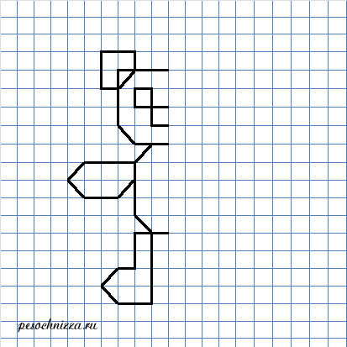

-Поместите карандаш между ладонями и слегка нажимая, делаем движения вперед- назад, надо чтобы карандаш не упал. Считаем до десяти и обратно.

-Положите карандашик и смотрите на бабочку.

-Будем делать упражнение для глаз.

Глазками следите за бабочкой.

возьмите карандаш на конце которой приклеена бабочка наклоняет влево - вправо, дети следят глазами - 8 - 10 раз;

делает круговые движения - дети, следя глазами за бабочкой делают круговые движения глазами - 10-15 секунд.

Спросите у ребенка с какими фигурами вы познакомились?

-Что мы еще делали?